几何不等式

1．三角形的不等关系是研究许多几何不等问题的基础，这种不等关系分为两类：一类是在同一三角形中进行比较；一类是在两个三角形中比较．这里主要方法是把要比较的边或角如何转化到同一个三角形或适当安排在两个三角形之中．
2．在同一个三角形中有关边或角不等关系的证明，常有以下定理：
(1)三角形任何两边之和大于第三边．
(2)三角形任何两边之差小于第三边．
(3)三角形的一个外角大于任何一个与它不相邻的内角．
(4)同一三角形中大边对大角．
(5)同一三角形中大角对大边．
例题求解
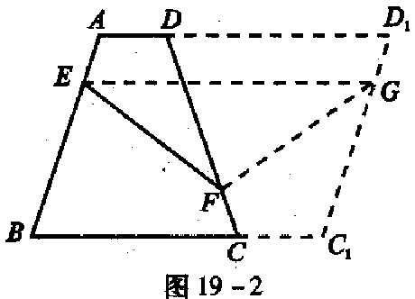
【例1】 如图19-2，在等腰梯形ABCD中，A∥BC，AB=CD，E、F分别在AB、CD上且AE=CF．求证：．

思路点拨 如图所示，延长AD至D₁使DD₁=BC，延长BC至C_{l}，使CC_{l} =AD，连结C_{l}D_{l}，则ABC₁D_{l}是平行四边形，ABCD和CDD_{l}C_{l}是两个全等的梯形，在D₁C₁上取一点G使D₁G=AE，连结FG和EG．
由AE=CF，则EF=FG，又EG=AD₁=AD+BC，
∴ 2EF=EF+FG≥EG=AD+BC．
即．
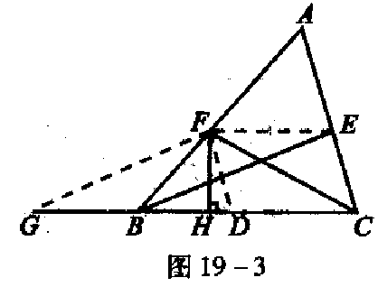
注 当且仅当点F落在EG上时，即E为AB的中点时，结论中的等号成立．证明这类不等式的一个常用方法是能过添加辅助线，把要比较大小的线段或角集中到一个三角形中，或者适当地安排在两个三角形中，以便应用上述基本不等式关系．
【例2】 如图19-3，△ABC中，AB>AC，BE、CF是中线，求证：BE>CF．

思路点拨 将BE、CE分别平移到FG、FD，则四边形EFDC为平行四边形，作FH⊥BC于H．
∴AB>AC，且F，E分别为AB、AC的中点，∴ FB>CE．
∴ FB>FD，由勾股定理得：HB>HD，即FB>FD．
又∵GH=GB+BH=EF+BH=DC+BH>CD+DH=CH，
即GH>CH， ∴ GF>CF． 即 BE>CF．
【例3】 如图19-4，在等腰△ABC中，AB=AC，D为形内一点，∠ADC>∠ADB，
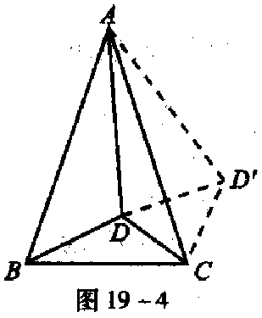
求证：DB>DC．
思路点拨 把△ABD绕点A按逆时针方向旋转△BAC
至△ACD′，连接DD′，则AD=AD'．
∴∠ADD′=∠AD′D，而∠ADC>∠ADB，
∴ ∠ADC>∠AD′C，
∴ ∠ADD′+∠D′DC>∠AD′D+∠CD′D
∴ ∠D'DC>∠DD'C．
∴ CD′>DC，即DB>DC．
注 几何图形在平移、对称、旋转变换中，只是图形位置发生变化，而线段的长度、角的大小不变．
【例4】 如图19-5，在△ABC中，a、b、c分别为∠A、∠B、∠C的对边，且2 b < a +c，求证：2∠B<∠A+∠C．
思路点拨 延长BA到D，使AD=BC= a，延长BC到E，使CE=AB=，连结DE，
这就把图形补成一个等腰三角形，即有BD=BE= a + c．
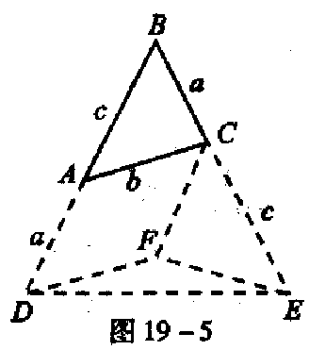
∴∠BDE=∠BED．
作DF∥AC，CF∥AD，相交于F，连结EF，则ADFC是平行四边形．
∴CF=AD=BC．
又∠FCE=∠CBA，∴△FCE≌△CBA
∴ EF=AC= b．
于是 DE≤DF+EF=2 b < a+c=BD=BE．
这样，在△BDE中，便有∠B<∠BDE=∠BED
∴ ∠2B<∠BDE+∠BED=180°一∠B=∠A+∠C，
即2∠B<∠A+∠C．
【例5】 过三角形的重心任作一直线，把这个三角形分成两部分，求证：这两部分面积之差不大于整个三角形面积的．
思路点拨 如图19-6，设△ABC重心为，过点G分别作各边的平行线与各边交点依次为A₁、B₁、B₂、C₁、C₂、A₂
连结A₁A₂；B₁B₂、C₁C₂，
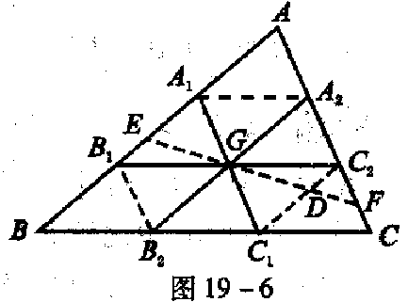
∵ 三角形重心到一个顶点的距离等于它到对边中点距离的二倍，
∴ A₁A=A₁B_{l}=B₁B， BB₂=B₂C_{l}=C₁C，CC₂=C₂A₂=A₂A．
∵ A₁A₂∥BC，B₁B₂∥AC，C₁C₂∥AB，
∴ 图中的9个三角形全等．
即△AA₁A₂≌△A₁B₁G≌△B₂GB₁≌…≌△C₂C_{l}C．
所以上述9个小三角形的面积均等于△ABC面积的．
若过点C作的直线恰好与直线A₁C₁、B₁C₂、B₂A₂重合，则△ABC被分成的两部分的面积之差等于一个小三角形的面积，即等于△ABC面积的．
若过点C作的直线不与直线A₁C₁、B₁C₂、B₂A₂重合，不失一般性，设此直线交AC于F，交AB于E，交C₁C₂于D，
∵ GB_{l}=GC₂，∠EB₁G=∠DC₂C，∠B₁GE=∠C₂GD，
∴ △B₁GE≌△C₂GD．
∴ EF分△ABC成两部分的面积之差等于，
而这个差的绝对值不会超过S△C₁C₂C的面积．
从而EF分△ABC成两部分的面积之差不大于△ABC面积的．
综上所述：过三角形重心的任一直线分三角形成两部分的面积之差不大于整个三角形面积的．
【例6】 如图19-12，在△ABC中，P、Q、R将其周长三等分，且P、Q在AB上，求证：．
思路点拨 易想到作△ABC和△PQR的高，将三角形的面积比化成线段的乘积比，并利用平行线截线段成比例定理，把其中两条高的比转换成三角形边上线段的比．
如图19-12，作CL⊥AB于L，RH⊥PQ于H，则．
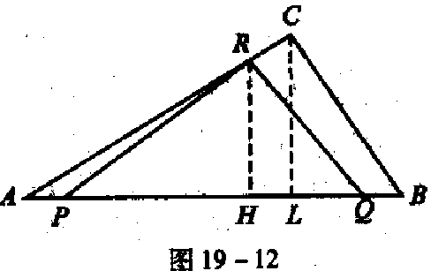
不妨设△ABC的周长为1，则PQ=，AB<，
∴．
∵AP≤AP+BQ=AB—PQ<，
∴AR=—AP>－．
又AC<，从而，∴．
【例7】 (2000年江苏省初三竞赛题)如图19-13，四边形ABCD中，AB=BC，∠ABC=60°，P为四边形ABCD内一点，且∠APD=120°．
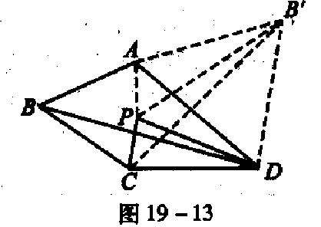
证明：PA+PD+PC≥BD．

思路点拨 在四边形ABCD外侧作等边三角形AB′D，由∠APD=120°可证明B'P=AP+PD．易知B' C≥PB'+PC．得B' C≤AP+PD+PC．下证BD= B'C．
∵△AB'D是等边三角形，∴ AB'=AD，∠B'AD=60°，又易知△ABC是等边三角形，故AC=AB，∠BAC=60°，于是△AB'C≌△ADB，∴ B'C= DB．
【例8】 设、、是锐角△ABC三边上的高，求证：．
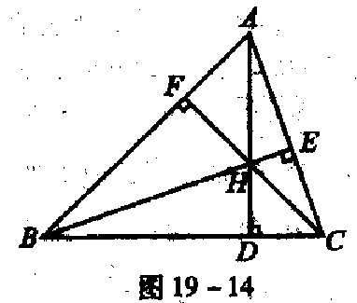
思路点拨 如图19-14，在Rt△ADC中，由于AC>AD，故，
同理可证，
∴，即 ①
设△ABC的垂心为H点，
由于HA+HB>AB，HB+HC>BC，HC+HA>AC，即HA+HB+HC>．
从而， 即 ②
由①、②得．

学历训练
（A级）
1．在△ABC中，AD为中线，AB=7，AC=5，则AD的取值范围为 ．
2．(安徽省数学竞赛)已知在△ABC中，∠A≤∠B≤∠C，且2∠B=5∠A，则AB的敢值范围是 ．
3．(太原市初中数学竞赛试题)用长度相等的100根火柴棍，摆放成一个三角形，使最大边的长度是最小边长度的3倍，求满足此条件的每个三角形的各边所用火柴棍的根数 ．
4．(全国高中理科试验班招生数学试题)面积为1的三角形中，三边长分别为a、b、c，且满足a≤b≤c，则a+b的最小值是 ．
5．(江苏数学竞赛培训题)在任意△ABC中，总存在一个最小角α，则这个角α的取值范围为 ．
（B级）
1．如图19-16，△ABC中，E、F分别为AC、AB上任一点，BE、CF交于P，求证：PE+PF<AE+AF．
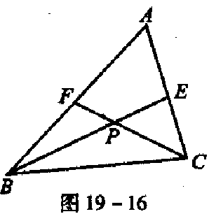
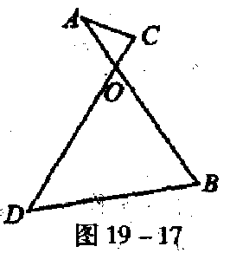

2．如图19-17，等线段AB、CD交于O，且∠AOC=60°，求证：AC+BD≥AB．
3．如图19-18，矩形ABCD中，E、F别是AB、CD上的点，求证：EF<AC．
4．已知 a、b、x、y均小于0，，求证：．
5．如图19-19，在△ABC中，∠B=2∠C，求证：AC<2AB．
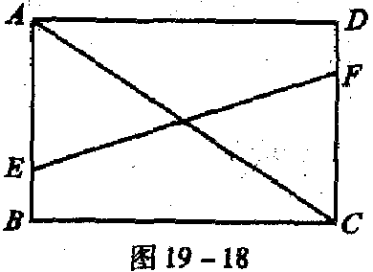
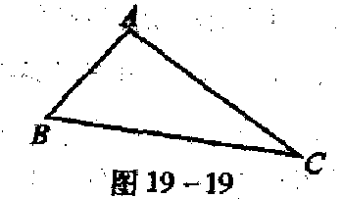
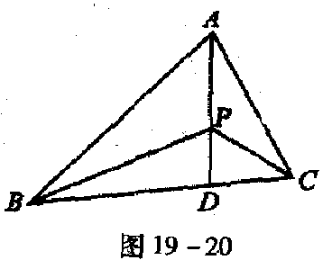

6．平面上有n个点，其中任意三点构成一个直角三角形，求n的最大值．

7．如图19-20，已知△ABC中AB>AC，P是角平分线AD上任一点，求证：AB－AC>PB—PC．
